«Стремительный» уходит в океан(В. Кикта — В. Татаринов)«Стремительный» уходит в океан,На палубе суровые матросы…А здесь, вокруг «Орлёнка», бродит осень,И солнце к ночи прячется в туман.Здесь корабля «Стремительного» брат —«Стремительный» встаёт над морем лагерь.Заря над нами вывесила флаги,Багряные, как галстуки ребят.«Стремительный» уходит в океан…Мы моряков отважных побратимы,И грудью встать за Родину хотим мы,Когда придёт жестокий ураган.«Стремительный» уходит в океан…Наш экипаж готов к сраженьям тоже.Пускай на море будет жизнь похожей,Заряд отваги нам в дорогу дан.Когда-нибудь под небом дальних странМы вспомним вдруг на палубе крылатой,Как пели мы, отважные орлята:«Стремительный» уходит в океан!
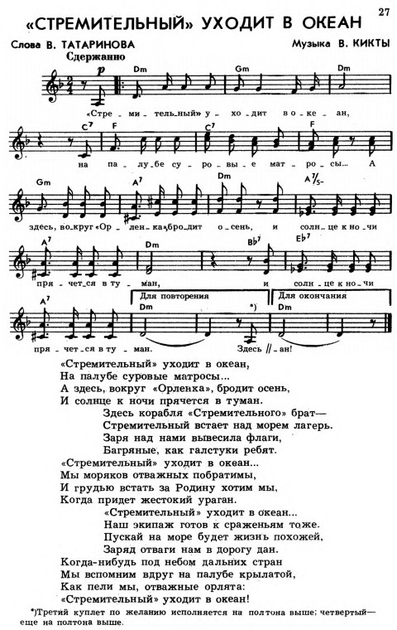
Вернуться в онлайн-песенник

